РЕСПУБЛИКАНСКОЕ ОБЩЕСТВЕННОЕ ОБЪЕДИНЕНИЕ
«Ассоциация медицинских работников, независимых экспертов и ветеранов в сфере здравоохранения «ШАРАПАТ»»

ЭТИЧЕСКИЕ НОРМЫ (ЭТИЧЕСКИЙ КОДЕКС) членов РОО «Ассоциация медицинских работников, независимых экспертов и ветеранов в сфере здравоохранения «ШАРАПАТ»»

УТВЕРЖДЕНО
Решением Правления РОО «ШАРАПАТ»
Протокол № ___ от «____» _______________ 20 г.
г. ____________

1. Общие положения

1.1. Настоящие Этические нормы (далее — Кодекс) определяют моральную и профессиональную ответственность членов РОО «ШАРАПАТ» (далее — Ассоциация) перед гражданами и обществом в целом.

1.2. Кодекс обязателен для соблюдения всеми членами Ассоциации, включая медицинских работников, независимых экспертов и ветеранов здравоохранения.

1.3. Кодекс применяется при осуществлении медицинской, экспертной, консультативной, образовательной и общественной деятельности Ассоциации.

1.4. Члены Ассоциации в своей деятельности руководствуются настоящим Кодексом, Кодексом чести медицинских и фармацевтических работников Республики Казахстан, законодательством Республики Казахстан и общепризнанными принципами медицинской этики.

1.5. В своей деятельности члены Ассоциации обязаны:

руководствоваться настоящим Кодексом и Кодексом чести;

способствовать укреплению здоровья граждан Республики Казахстан;

принимать решения исключительно в интересах пациента и общества;

не допускать действий, дискредитирующих высокое звание медицинского работника Республики Казахстан и репутацию Ассоциации;

добросовестно и качественно исполнять профессиональные, экспертные и общественные обязанности;

непрерывно совершенствовать профессиональные знания;

не допускать, руководствуясь личной выгодой, рекламирования и продвижения методов профилактики и лечения;

соблюдать профессиональную дисциплину и деловой этикет;

бережно относиться к имуществу организаций здравоохранения и партнеров Ассоциации;

противостоять проявлениям коррупции;

не использовать служебную и экспертную информацию в корыстных и иных личных целях;

личным примером способствовать формированию устойчивой позитивной морально‑психологической обстановки;

пресекать нарушения норм Кодекса чести со стороны коллег;

соблюдать деловой внешний вид и нормы публичной профессиональной коммуникации.

2. Медицинский работник и общество

2.1. Главной целью деятельности члена Ассоциации является сохранение жизни человека, профилактика заболеваний, восстановление здоровья и уменьшение страданий, в духе принципов гуманизма и милосердия.

2.2. Член Ассоциации несет персональную ответственность за принимаемые профессиональные и экспертные решения и обязан систематически повышать квалификацию.

2.3. В деятельности используются достижения медицинской науки, разрешенные к применению и основанные на доказательной медицине.

2.4. Материальная и личная выгода не должны влиять на профессиональные решения и экспертные заключения.

2.5. Помощь и консультирование оказываются без дискриминации по любым немедицинским признакам.

2.6. Члены Ассоциации, участвующие в обучении специалистов, обязаны быть примером профессионального и этического поведения.

2.7. Член Ассоциации имеет право на защиту чести, достоинства и законных профессиональных интересов.

3. Медицинский работник и пациент

3.1. Член Ассоциации отвечает за качество оказываемой медицинской помощи и действует в рамках законодательства Республики Казахстан и действующих стандартов.

3.2. Основополагающим принципом является правило «Не навреди».

3.3. Член Ассоциации уважает право пациента на информированное добровольное согласие и участие в принятии решений.

3.4. Самореклама и навязывание пациенту личных взглядов недопустимы.

3.5. При ошибке или осложнениях член Ассоциации обязан проинформировать пациента и принять меры по минимизации вреда.

4. Врачебная тайна

4.1. Члены Ассоциации обязаны сохранять врачебную тайну, включая факт обращения за медицинской помощью, даже после смерти пациента.

4.2. Разглашение информации допускается только в случаях, предусмотренных законодательством Республики Казахстан.

4.3. В научной и образовательной деятельности соблюдение врачебной тайны является обязательным.

5. Коллегиальность врачей

5.1. Члены Ассоциации обязаны уважительно относиться к коллегам, хранить традиции медицинского сообщества и не дискредитировать профессиональную репутацию других специалистов.

5.2. Профессиональная критика допускается исключительно в корректной и аргументированной форме.

5.3. В сложных клинических и экспертных случаях поощряется коллегиальное обсуждение и взаимопомощь.

6. Пределы действия Кодекса и ответственность

6.1. Кодекс обязателен для всех членов Ассоциации и действует в пределах всей деятельности Ассоциации.

6.2. Контроль за соблюдением Кодекса осуществляет Этическая комиссия Ассоциации, создаваемая решением Правления.

6.3. За нарушение Кодекса могут применяться меры воздействия:

замечание;

выговор;

строгий выговор;

приостановление членства;

исключение из Ассоциации.

6.4. При нарушении законодательства ответственность наступает в соответствии с законами Республики Казахстан.

6.5. Пересмотр и толкование положений Кодекса осуществляется Этической комиссией с последующим утверждением Правлением Ассоциации.

7. Заключительные положения

7.1. Кодекс вступает в силу со дня его утверждения Правлением Ассоциации.

7.2. Каждый член Ассоциации подтверждает ознакомление и обязательство соблюдения Кодекса.

7.3. Кодекс подлежит размещению на официальных ресурсах Ассоциации (при наличии).

Приложение 1

к Этическому кодексу
РОО «Ассоциация медицинских работников, независимых экспертов и ветеранов в сфере здравоохранения «ШАРАПАТ»»

Форма подтверждения ознакомления
с Этическим кодексом для коллектива

Все работники и лица, осуществляющие деятельность в РОО «Ассоциация медицинских работников, независимых экспертов и ветеранов в сфере здравоохранения «ШАРАПАТ», подтверждают, что они ознакомлены с Этическим кодексом РОО «ШАРАПАТ», принимают его положения и обязуются соблюдать требования и нормы, установленные данным Этическим кодексом, при осуществлении трудовой, профессиональной, экспертной, образовательной и иной деятельности, связанной с деятельностью РОО «ШАРАПАТ».

Подпись: 1. _______________________________________________________
__________________________________________________________________

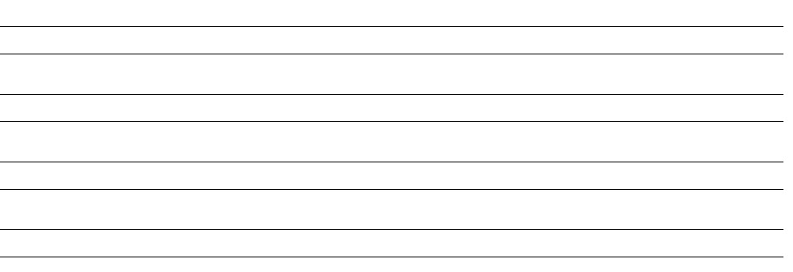

Дата «__» ______________ 20_ г.

Приложение 2

Форма подтверждения ознакомления
с Этическим кодексом для коллектива для физического лица

ФИО___________________________________________________осуществляющая(ий) деятельность в РОО «Ассоциация медицинских работников, независимых экспертов и ветеранов в сфере здравоохранения «ШАРАПАТ», подтверждают, что он(а) ознакомлена с Этическим кодексом РОО «ШАРАПАТ», принимают его положения и обязуются соблюдать требования и нормы, установленные данным Этическим кодексом, при осуществлении трудовой, профессиональной, экспертной, образовательной и иной деятельности, связанной с деятельностью РОО «ШАРАПАТ».

Подпись: _________________________________________________________
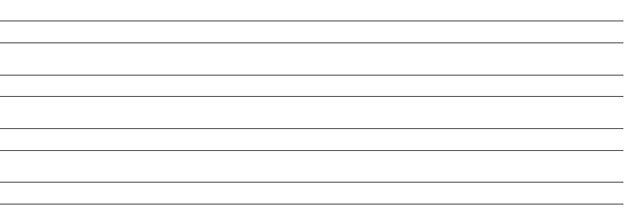

Дата «__» ______________ 20_ г.

Приложение 3

Положение об Этической комиссии РОО «ШАРАПАТ»

Этическая комиссия является постоянно действующим консультативным органом Ассоциации.

Комиссия создается решением Правления Ассоциации.

Комиссия рассматривает обращения, жалобы и иные материалы, связанные с соблюдением настоящего Кодекса.

Решения Комиссии носят рекомендательный характер и утверждаются Правлением Ассоциации.

